NEUREY-LÈS-LA-DEMIE
LE CHIEN MÉDIATEUR THÉRAPEUTIQUE
ER du 08/09/2016

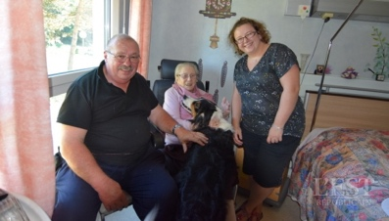
uzanne attend dans sa chambre la visite d’Ella. Et c’est à elle que,
Qui est le plus heureux ? Ella ou les résidents ? Dès que la femelle berger australien entre dans la salle commune du pavillon Loth de la Maspa, les visages s’éclairent. La chienne déborde d’affection et d’une énergie que Gilles Mercier, son maître, contient sans difficulté du regard ou du geste. Le retraité de la mairie de Luxeuil met son temps libre à profit pour « partager son chien » et apporter du bien-être à des personnes qui ont perdu une part de leur autonomie.
Il visite également d’autres Éhpad (établissements d’hébergement pour personnes âgées dépendantes) à Luxeuil, Saint-Loup ou Fougerolles, mais aussi le CAT de Saint-Sauveur ou l’Adapéi de Luxeuil. Là, il a pu mesurer la spectaculaire évolution d’un enfant autiste. Le bénévole cite encore le cas d’un handicapé moteur qui a surpassé son infirmité pour accompagner le chien en laisse.
Marie-Line Brunet, l’une des animatrices de l’établissement, constate tous les avantages de la visite mensuelle d’Ella et son maître : « Les résidents sont transformés, même le personnel en ressent des bienfaits ». L’animatrice se tourne vers une dame qui quitte rarement son fauteuil : à petits pas, Claudine s’approche de la chienne. « Depuis toute petite, j’ai été entourée de chiens », raconte-t-elle, caressant le museau du docile animal.
Marie-Line Brunet évoque aussi les trois chats de la maison qui, pour les résidents, sont « vecteurs de sérénité », offrant « les repères indispensables dans un quotidien parfois tourmenté ». Le temps d’un après-midi, dans la grande salle comme dans les chambres, Ella partagera un moment de tendresse avec quelque soixante personnes, toutes volontaires. « Parfois plus quand Christiane vient avec Diabolo », indique Gilles Mercier qui a suivi la formation « chiens visiteurs » dispensée par la CNEAC (commission nationale éducation et activités canines). Mais c’est au club canin de Froideconche qu’il fréquente régulièrement qu’il a reçu des moniteurs les principes pour bien éduquer un chien.

